PREGUNTA 1. Con respecto a Vorbis, señala la afirmación correcta:

a.Los paquetes codificados tienen un tamaño máximo.

b.No contesta.

c.Los paquetes codificados no tienen un tamaño fijo.

d.Los paquetes codificados tienen un tamaño fijo.

PREGUNTA 2.Teniendo en cuenta el servicio de TV en Internet, ¿cuál de las siguientes afirmaciones es correcta?:

Seleccione una:

a.La red de Internet es óptima para el tráfico de vídeo.

b.No contesta.

c.El número de usuarios potenciales es conocido.

d.No se puede asegurar una calidad de servicio desde el origen al destino.

PREGUNTA 3. Respecto a la Redundancia Espacial, ¿cuál de las siguientes afirmaciones es correcta?

Seleccione una:

a.Aparece cuando el píxel de una imagen es igual o semejante a sus vecinos dentro de la misma imagen.

b.Viene dada por la relación entre los píxeles homólogos de imágenes anteriores.

c.Viene dada por la relación entre los píxeles homólogos de imágenes sucesivas.NO

d.No contesta.

PREGUNTA 4. En un sistema de TDT, los re-emisores o gap fillers:

Seleccione una:

a.No contesta.

b.Son dispositivos que realizan una demodulación de la señal recibida, aumentando la calidad de la señal que transmiten.

c.Son dispositivos que re-emiten con cierta ganancia el mismo canal de radiofrecuencia que reciben.

d.Son dispositivos que re-emiten con cierta ganancia en distinto canal de radiofrecuencia que reciben.

PREGUNTA 5. ¿Qué modo de compresión MPEG-2 de audio utilizarías para codificar un canal de audio en español y otro en inglés?:

Seleccione una:

a.Dual channel.

b.No contesta.

c.Joint stereo.

d.Stereo.

PREGUNTA 6. Se desea realizar la producción de un partido de tenis para distribuir la señal audiovisual por Internet. ¿Qué estándar de alta definición utilizarías? Razona tu respuesta.

PREGUNTA 7. ¿Cuál es el tipo de GOP (Group of Pictures) que se corresponde con la siguiente imagen?

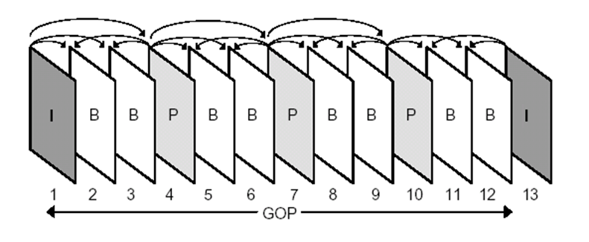

Seleccione una:

a.GOP (12,3).

b.GOP (13,3).

c.GOP (12,2).

d.No contesta.

PREGUNTA 8.¿Qué tipo de modulación utiliza DVB-C?

Seleccione una:

a.MPEG-2.

b.COFDM.

c.No contesta

d.QAM.

PREGUNTA 9¿Qué es VP9?:

Seleccione una:

a.Tecnología de compresión de vídeo.

b.No contesta.

c.Tecnología de compresión de audio.

d.Un contenedor de audio y vídeo.

PREGUNTA 10.Teniendo en cuenta el servicio de IPTV, ¿cuál de las siguientes afirmaciones es correcta?:

Seleccione una:

a.El número de usuarios potenciales es desconocido.

b.No se puede asegurar una calidad de servicio desde el origen al destino.

c.Se basa en redes controladas, gestionadas y dimensionadas por operadores de telecomunicaciones.

d.No contesta.

PREGUNTA 11. Según los tipos de imágenes definidos por MPEG, ¿cuál de las siguientes afirmaciones es correcta?

Seleccione una:

a. Las imágenes tipo I son aquellas que se codifican como una imagen única usando sólo la información de la propia imagen.

b. Las imágenes tipo B son aquellas que se codifican respecto a una imagen anterior tipo I o P.

c. Las imágenes tipo P son aquellas que se codifican como una imagen única usando sólo la información de la propia imagen.

d. No contesta.

PREGUNTA 12¿Qué sistema de difusión de televisión utilizarías para alcanzar grandes zonas de cobertura, incluyendo lugares remotos o aislados? Razona tu respuesta.

Para alcanzar zonas remotas o aisladas lo mejor es usar el sistema de difusión DVB-S, cuya difusión se lleva a cabo mediante satélite. Lo más destacable de este sistemas es que está compuesto por un enlace ascendente, del centro emisor al satélite y un enlace descendente que lleva la señal desde el satélite hasta la zona de cobertura. Es muy usado cuando por ejemplo en pueblos rurales muy pequeños no llega bien la cobertura o señal o para llegar a una zona amplia de territorio.

PREGUNTA 13¿Qué consideraciones tienes que tener en cuenta a la hora de elegir un tamaño óptimo de trama para aplicaciones audiovisuales en tiempo real? Razona tu respuesta.

PREGUNTA 14.Respecto a MPEG, ¿cuál de las siguientes afirmaciones es correcta?

Seleccione una:

a.MPEG define la sintaxis que debe existir en la señal digital MPEG.

b.MPEG define los algoritmos de codificación.

c.No contesta.

d.MPEG proporciona el código de los algoritmos de codificación.

PREGUNTA 15. Dentro del área geográfica que abarca un país, es necesario realizar la difusión por TDT de un canal audiovisual de contenidos generalistas para todo el territorio, ¿qué tipo de red utilizarías? Razona tu respuesta.

Utilizaremos un red SFN ya que, queremos emitir de modo generalista. Así nuestro transmisor estará en el mismo canal, no compartirá frecuencias con ninguna otra red para evitar colisiones. Esta opción es barata y fácil de llevar a cabo.

PREGUNTA 16.Según la norma DVB-I, ¿cuál de las siguientes afirmaciones sería la correcta?:

Seleccione una:

a.No contesta.

b.Los servicios DVB-I sólo son accesibles por medio de suscripción.

c.Los servicios DVB-I pueden recibirse por dispositivos móviles y no necesariamente sobre televisores con sintonizadores tradicionales DVB.

d.Todos los servicios DVB-I utilizan redes multicast.